Nácvik písmen_1.časť 1.ročník

* **Písmená – v tejto lekcii nás čaká posledná skupina písmen**

Ž ž F f C c

Ж ж Ф ф Ц ц

* 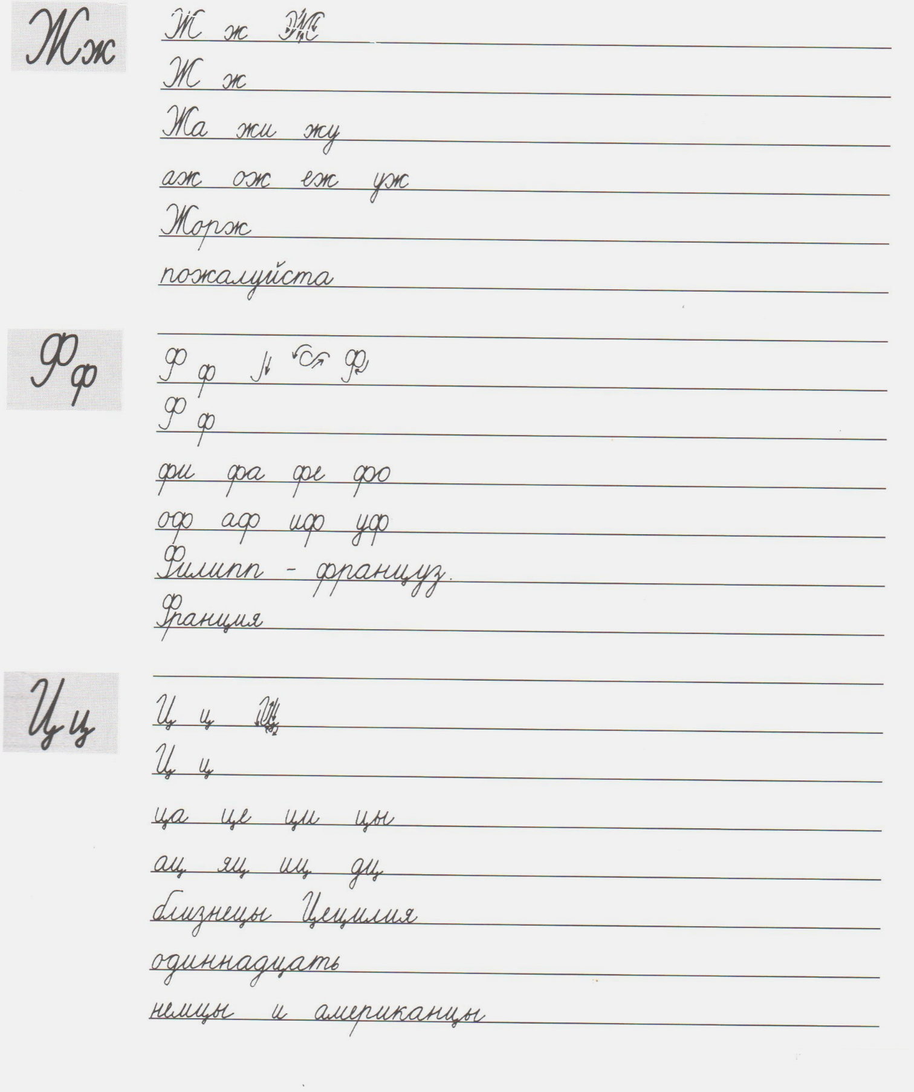**Naučte sa písať písmená ruskej azbuky, všímajte si tvar písmen, postup písania a spôsob spájania s inými písmenami:**